Manajemen pendarahan gusi akibat pansitopenia pada pasien dengan suspek anemia aplastik: laporan kasus
Fika Faradillah Drakel¹, Dewi Zakiawati², Nanan Nur’aeny³
³ Departemen Ilmu Penyakit Mulut, Fakultas Kedokteran Gigi, Universitas Padjadjaran, Indonesia
^{1,2,3} Bagian Ilmu Penyakit Mulut, KSM Gigi dan Mulut, RSUP Dr. Hasan Sadikin, Bandung, Indonesia
^{1,2} Program Pendidikan Dokter Gigi Spesialis Penyakit Mulut, Fakultas Kedokteran Gigi, Universitas Padjadjaran, Indonesia
*Korespondensi: drgdrakel@gmail.com

Abstrak
Pendahuluan: Pansitopenia merupakan suatu keadaan yang ditandai oleh adanya anemia, leukopenia serta trombositopenia akibat gangguan pada sumsum tulang yang menyebabkan proses produksi sel hematopoietik menjadi tidak normal. Salah satu manifestasi rongga mulut pada pansitopenia adalah perdarahan gusi. Perawatan perdarahan gusi telah banyak dilakukan dengan pemberian obat kumur feracrylum 1%, atau dengan cara mengompres lokasi pendarahan menggunakan kain kasa yang ditetesi lidokain. Laporan kasus ini bertujuan untuk memaparkan efektivitas perawatan perdarahan gusi dengan pemberian larutan asam traneksamat secara kompres dan kumur pada pasien pansitopenia yang diduga akibat anemia aplastik. Laporan Kasus: Seorang pria berusia 50 tahun dengan keluhan lemah badan, demam, melena dan gusi berdarah sejak dua tahun yang lalu, tanpa disertai sakit pada daerah gusi dan rongga mulut. Dirawat bersama oleh bagian Ilmu Penyakit Dalam dan Ilmu Penyakit Mulut. Pemeriksaan intrarongga mulut menunjukkan adanya perdarahan pada gusi regio rahang atas kiri dan bawah kiri. Pemeriksaan laboratorium menunjukkan hemoglobin: 7,1g/dL, hematokrit: 18%, eritrosit 1,46^{10^4}/uL, leukosit 2,5^{10^3}/uL, trombosit 7,2^{10^4}/uL. Hasil pemeriksaan sumsum tulang yang pertama sulit dinilai, sehingga direncanakan pengulangan prosedur diagnosis sementara pansitopenia dengan suspek anemia aplastik. Transfusi darah telah diberikan sebanyak dua labu setiap hari selama enam hari dan telah dilakukan kompres selama satu sampai tiga menit dan dilanjutkan kumur selama satu menit larutan asam traneksamat pada daerah gusi yang mengalami pendarahan. Simpulan: Terapi kompres dan kumur asam traneksamat dapat menjadi pilihan perawatan yang sangat efektif untuk menghentikan pendarahan gusi pada pasien pansitopenia, disamping terapi tranfusi darah yang dilakukan untuk mengembalikan kadar normal komponen dalam darah.
Kata Kunci : Anemia aplastik, asam traneksamat, pansitopenia, perdarahan gusi.

Management of gingival bleeding due to pancytopenia in patients with suspected aplastic anemia: a case report
Fika Faradillah Drakel¹, Dewi Zakiawati², Nanan Nur'aeny³
³Department of Oral Medicine, Faculty of Dentistry, Padjadjaran University, Indonesia
^{1,2,3}Division of Oral Medicine, Dental and Oral KSM, Dr. Hasan Sadikin Hospital, Bandung, Indonesia
^{1,2}Dental Education Program for Oral Medicine Specialist, Faculty of Dentistry, Padjadjaran University, Indonesia
*Correspondence: drgdrakel@gmail.com

Abstract
Introduction: Pancytopenia is a condition characterized by anemia, leukopenia and thrombocytopenia due to bone marrow disorders that cause abnormality in production process of hematopoietic cells. One of the pancytopenia oral manifestations is gums bleeding. Gums bleeding treatment commonly use 1% feracrylum mouthwash, or by compressing the bleeding site using gauze dripped with lidocaine. This case report was purposed to describe the effectiveness of gums bleeding treatment which was carried out by administering a compressed solution of tranexamic acid and gargling in a patient with pancytopenia who was suspected by aplastic anemia. Case Report: A 50 years old man has experienced weakness, fever, melena and gums bleeding since two years ago, without pain in the gum area and oral cavity. He was treated by the cooperation between Department of Internal Medicine and Oral Medicine. Intra-oral examination revealed bleeding in the gums of the left maxillary and left mandibular regions. Laboratory tests showed hemoglobin: 7.1g /dL, hematocrit: 18%, erythrocytes 1.4610^4 / uL, leukocytes 2.510^3/uL, platelets 7,210^4 /uL. The results of the first bone marrow examination were difficult to be assessed, so it was planned to repeat the provisional diagnostic procedure for pancytopenia with suspected aplastic anemia. Two blood transfusions have been given as many as two flasks every day for six days and compressed for one to three minutes and continued by tranexamic acid solution gargling for one minute on the bleeding gum area. Conclusion: Tranexamic acid compressing and gargling therapy could be a very effective treatment option to stop the gums bleeding in patients with pancytopenia, in addition to blood transfusion therapy which was used to restore normal levels of components in the blood.
Keywords: Aplastic anemia, tranexamic acid, pancytopenia, gums bleeding.

Pendahuluan
Pansitopenia merupakan suatu keadaan yang menunjukkan terjadinya penurunan ketiga unsur utama darah yang mungkin terjadi akibat sejumlah proses penyakit.¹ Pansitopenia dapat di kaitkan dengan anemia aplastik, Anemia aplastik adalah kelainan hematologi yang ditandai dengan hipoplastik sumsum tulang dan Pansitopenia perifer.^{1,2} Anemia aplastik adalah kelainan langka, tidak menular dan berpotensi mengancam jiwa.² Pada lebih dari 50% kasus anemia aplastik diketahui penyebabnya tidak diketahui. Dihubungkan dengan penyakit autoimun yang dimediasi sel T, agen iatrogenik, infeksi virus dan kehamilan.³ Penurunan ketiga unsur utama darah ini menyebabkan terjadinya anemia, leukopenia dan trombositopenia. Pansitopenia terjadi pada orang dewasa ketika kadar hemoglobin kurang dari 13,5 g/dl pada pria, atau 11,5 g/dl pada wanita; jumlah leukosit kurang dari 4^{10^9}/ L; dan jumlah trombosit lebih sedikit dari 150^{10^9}/L. Hal ini muncul dalam berbagai mekanisme seperti penurunan produksi sel hematopoitik akibat kerusakan sumsum oleh toksin atau penekanan pertumbuhan dan diferensiasi sumsum.^{3,4} Mekanisme lain termasuk hematopoeisis yang tidak efektif dengan kematian sel di sumsum, pembentukan sel yang rusak yang dikeluarkan dengan cepat dari sirkulasi, sekuestrasi atau perusakan sel oleh aksi antibodi dan penjebakan sel normal dalam sistem retikuloendothelia yang mengalami hipertrofi dan terlalu aktif. ^{1,2,5,6}
Etiologi Pansitopenia berbeda-beda. Morbiditas dan mortalitas Pansitopenia tergantung pada variabilitas etiologi, namun paling umum efek dari terapi anti-kanker seperti kemoterapi, infeksi Human Immunodeficiency Virus (HIV), infiltrasi atau kegagalan sumsum tulang, Obat-obatan khususnya agen antirematik, fenilbutazon, antikonvulsan seperti hidantoin, karbamazepin, obat sitotoksik (agen alkilasi), antibiotik (kloramfenikol, sulfonamid). Manifestasi klinis yang paling umum pada Pansitopenia antara lain demam (86,7%), kelelahan (76%), pusing (64%), penurunan berat badan (45,3%), anoreksia (37,3%), keringat malam (28%), pucat (100%), splenomegali (48%), hepatomegali (21,3%), limfadenopati (14,7%), dan perdarahan (38,7%).^{1,5,6}
Kelainan ini kemungkinan besar disebabkan oleh gangguan pembekuan yang diinduksi trombositopenia, yang menyebabkan perdarahan berlebihan bahkan setelah trauma ringan yang berhubungan dengan fungsi mulut normal.^{7–9}
Diagnosis dan penatalaksanaan perdarahan gusi terkadang membingungkan dan memerlukan pendekatan tim medis yang sistematis. Manifestasi rongga mulut dari kelainan hematologi memiliki lesi yang hampir sama, maka dari itu sebagai seorang dokter gigi yang merupakan ahli perawatan kesehatan pertama yang mengevaluasi pasien dengan perdarahan gusi karena diskrasia darah yang mendasarinya. Riwayat klinis, tanda-tanda sistemik dari gangguan perdarahan, dan tes abnormal untuk hemostasis dapat membantu dokter gigi dalam deteksi dini dan rujukan pasien untuk penanganan lebih lanjut.¹⁰
Tujuan dari laporan kasus ini adalah memaparkan perawatan perdarahan gusi pada pasien dengan Pansitopenia.
Laporan Kasus
Seorang laki-laki berusia 50 tahun dikonsulkan dari bagian Ilmu Penyakit Dalam (IPD) dengan keluhan utama gusi berdarah terutama bagian atas sejak ± 2 tahun yang lalu, tidak disertai keluhan sakit di daerah gusi maupun di bagian mulut lainnya. Tidak ada kesulitan makan. Pasien pernah memeriksakan kondisi ini ke dokter gigi namun tidak mengalami perbaikan. Pasien telah mendapatkan transfusi Packed Red Cell (PRC) meskipun belum menunjukkan perbaikan yang berarti. Keadaan umum pasien komposmentis, dengan kondisi sakit sedang, serta tanda vital dalam keadaan normal. Bagian IPD mendiagnosis dengan Pansitopenia perifer et causa anemia aplastik dengan diagnosis banding myelodyplastic syndrome
Pemeriksaan ekstrarongga mulut menunjukkan pada mata dengan konjungtiva anemis, serta sklera non ikterik. Pada bibir kondisi kering disertai blood clot yang mengering dari gusi, terutama pada bagian sudut bibir kiri dan vermillion bagian dalam bibir atas. Pemeriksaan intrarongga mulut menunjukkan adanya perdarahan gingial pada regio 2 dan 3, namun bagian yang lain masih sulit untuk dinilai (Gambar 1).

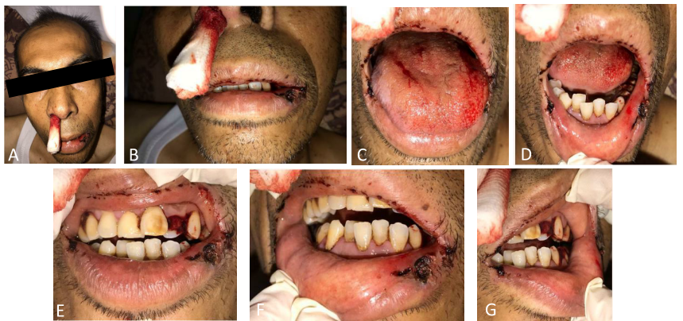

Gambar 1. (A). Perdarahan pada hidung., (B) Bibir kering disertai blood clot pada sudut bibir kiri., (C-G). Perdarahan pada intrarongga mulut, terutama pada gusi regio 2 dan 3.

Pemeriksaan laboratorium darah menunjukkan terjadinya penurunan kadar pada hemoglobin, hematokrit, eritrosit, leukosit, trombosit, neutrofil batang serta monosit. Sedangkan terjadi peningkatan kadar Mean Corpuscular Volume (MCV), Mean Corpuscular Hemoglobin (MCH), Mean Corpuscular Hemoglobin Concentration (MCHC), dan limfosit (Tabel 1).
Tabel 1. Hasil pemeriksaan laboratorium darah pada kasus di atas.
No. | Nama | Hasil | Satuan | Nilai Rujukan
1. | Hemoglobin | 7,1^{(L)} | g/dL | 14-17,4
2. | Hematokrit | 18,0^{(LL)} | % | 41,5-50,4
3. | Eritrosit | 1,55^{(L)} | Juta/uL | 4,5-5,9
4. | Leukosit | 4,10^{(L)} | ^{10^3}/uL | 4,4-11,3
5. | Trombosit | 65^{(L)} | Ribu/uL | 150-450
6. | MCV | 109,0^{(H)} | fL | 80-96
7. | MCH | 45,8^{(H)} | pg | 27,5-33,2
8. | MCHC | 42,0^{(H)} | % | 33,4-35,5
9. | Neutrofil Batang | 0^{(L)} | % | 3-5
10. | Limfosit | 52^{(H)} | % | 18-44
11. | Monosit | 2^{(L)} | % | 3-8
Keterangan: (LL): Sangat rendah, (L): Rendah, (H): Tinggi
Berdasarkan pemeriksaan fisik dan laboratorium, kasus di atas didiagnosis dengan perdarahan gusi et causa Pansitopenia perifer. Terapi yang diberikan adalah transfusi darah perhari 2 kantong darah dari bagian penyakit dalam dan perawatan dari bagian penyakit mulut yang sangat mendukung berhentinya pendarahan adalah memberikan rongga mulut hygiene instruction (OHI) dan komunikasi, informasi, dan edukasi (KIE) dengan menjaga kebersihan gigi dan mulut dengan membersihkan gigi 3 kali sehari dengan kassa yang dibasahi NaCl 0,9%, kompres bibir 3-5 kali sehari, dan kemudian mengoleskan Vaseline album pada bibir yang kering. Pasien diinstruksikan untuk berkumur dengan asam traneksamat 500mg Disp. Vial 5ml yang dicampur dengan aquadest 500 ml yang dilakukan 3 kali 10ml setiap sehari.
Pada saat kontrol pertama, perdarahan pada gusi sudah berkurang, namun perdarahan muncul di lokasi yang berbeda. Pasien direncanakan akan dilakukan pemeriksaan bone marrow untuk menegakkan diagnosis anemia aplastik. Terapi asam traneksamat ditingkatkan menjadi 4 kali 10ml dalam sehari serta mengkompres gusi selama 1 sampai 3 menit dengan kassa steril yang telah dibasahi larutan asam traneksamat.
Kontrol kedua menunjukkan berkurangnya perdarahan pada gusi, pasien menggunakan larutan asam traneksamat sesuai dengan instruksi (Gambar 2). Hasil pemeriksaan bone marrow yang telah dilakukan menunjukkan bahwa spesimen sulit dinilai karena tidak terlihatnya fragmen sumsum tulang dan sarang-sarang hematopoetik sehingga disarankan dilakukan pengambilan spesimen ulang (Gambar 3). Pasien tetap diinstruksikan berkumur dengan larutan asam traneksamat 4 kali sehari serta kompres gusi dengan kassa yang dibasahi larutan asam traneksamat selama 1 menit.

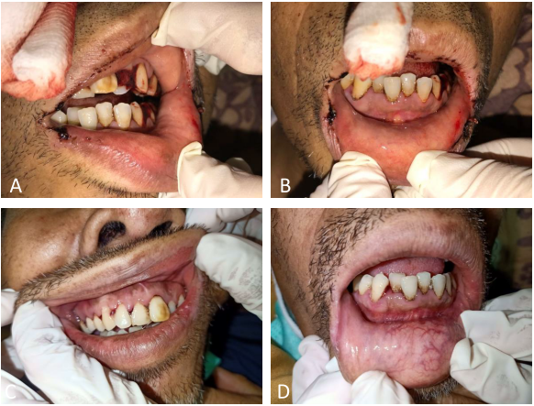

Gambar 2. (A, B). Perdarahan pada gusi serta pada bibir serta mukosa labial. (C, D). Keadaan intrarongga mulut pasien setelah terapi larutan asam traneksamat.

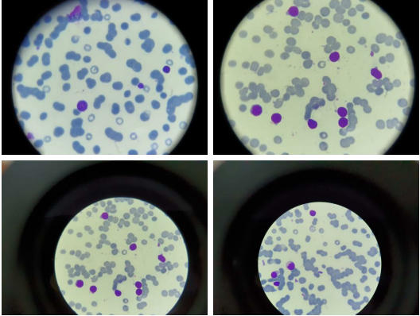
Gambar 3. Gambaran mikroskopis pada pemeriksaan bone marrow pada pasien tersebut di atas dengan perbesaran 100x.
Pada kontrol ketiga pendarahan pada gusi sangat berkurang, dengan rutin menggunakan terapi kumur larutan asam traneksamat serta kompres gusi dengan kassa yang dibasahi larutan asam traneksamat (Gambar 4). Pasien direncanakan pulang sehingga diberikan obat pulang berupa feracrylum 1% mouthwash apabila kembali terjadi perdarahan.
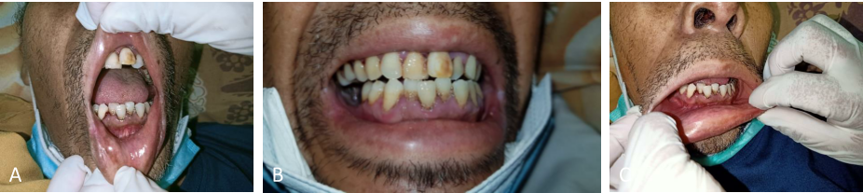
Gambar 4. Keadaan rongga mulut pasien setalah terapi larutan asam traneksamat.

Pembahasan
Berdasarkan pemeriksaan klinis dan laboratorium, pasien didiagnosis dengan perdarahan gusi et causa Pansitopenia perifer. Dari bagian IPD menyarankan untuk dilakukan pemerikasaan bone marrow untuk memastikan diagnosis anemia aplastik pada pasien ini. Pada Pansitopenia terjadi penurunan kadar dari ketiga unsur penting komponen darah diantaranya hemoglobin, leukosit dan trombosit. Penurunan ketiga unsur darah ini menimbulkan anemia, leukopenia, dan trombositopenia. Pemeriksaan bone marrow merupakan prosedur diagnostik yang sangat penting untuk mengkonfirmasi penyebab Pansitopenia. ^{2,5,6,11} Seperti yang terlihat pada hasil pemeriksaan hematologi, menunjukkan terjadinya penurunan kadar hemoglobin, leukosit, serta trombosit meskipun pasien sudah menerima transfusi darah untuk mengembalikan kadar komponen darah tersebut.
Salah satu manifestasi klinis Pansitopenia di dalam rongga mulut adalah terjadinya perdarahan gusi yang dapat terjadi pada keseluruhan atau beberapa regio pada rongga mulut. Perdarahan gusi adalah gejala utama penyakit gusi. Tampilan klinis lainnya adalah kemerahan, radang gusi, nyeri dan kesulitan mengunyah. Perdarahan gusi terjadi karena proses peradangan dan mengakibatkan ulserasi pada epitel dengan ukuran sangat kecil. Perdarahan gusi spontan pada rongga mulut akibat penurunan jumlah trombosit, penyakit periodontal yang parah, terlihat pucat, dan ulserasi rongga mulut. Penyebab lain dari perdarahan gusi termasuk penyebab lokal yang meliputi defisiensi vitamin, keganasan, seperti leukemia, efek samping dari penggunaa obat-obat tertentu serta adanya kelainan sistemik. Gangguan kelainan darah di mana pendarahan gusi abnormal ditemukan termasuk kelainan vaskular (defisiensi vitamin C atau alergi, misalnya, Henoch-Schönlein purpura), gangguan trombosit (misalnya, Purpura trombositopenik), hipoprotrombinemia (defisiensi vitamin K), defek koagulasi lainnya (misalnya, Hemofilia), defisiensi faktor tromboplastik trombosit (PF3) akibat uremia, multiple myeloma, leukemia, dan postrubella purpura. Gangguan autoimun tertentu, seperti rheumatoid arthritis, lupus eritematosus sistemik, dan Hashimoto tiroiditis dapat menyebabkan perdarahan gusi.^{3,7–10,12}
Pada kasus ini, terapi yang diberikan untuk perawatan perdarahan gusi adalah larutan asam traneksamat yang terdiri dari asam traneksamat 500mg Disp. Vial 5ml yang dilarutkan ke dalam 500ml aquadest. Pasien diinstruksikan berkumur dengan larutan asam traneksamat 10 ml selama 1 menit 3 kali sehari serta kompres gusi dengan kassa yang dibasahi larutan asam traneksamat. Asam traneksamat (trans-4-(aminomethyl) cyclohexanecarboxylic acid) adalah turunan sintetik dari asam amino lisin yang secara kompetitif menghambat aktivasi plasminogen ke serine protease, plasmin, melalui pengikatan ke domain kringle. Asam traneksamat memiliki afinitas pengikatan yang 6–10 kali lebih tinggi dibandingkan dengan asam ε-aminocaproic untuk lokasi pengikatan plasminogen / plasmin. Beberapa laporan kasus untuk penaganan gusi berdarah yang disebabkan oleh kelainan pendarahan juga menggunakan obat kumur Antifibrinolytic. ^{13,14,15,16}
Asam traneksamat juga merupakan aktivator plasminogen pada jaringan. Dengan fungsi memblokir situs pengikatan lisin dari plasminogen, mengakibatkan penghambatan aktivasi plasminogen dan fibrin yang mengikat ke plasminogen dan termasuk gangguan fibrinolisis. Kapasitas asam traneksamat untuk mengikat plasminogen tampaknya 6 hingga 10 kali lebih kuat daripada asam epsilon aminocaproic. Selain itu, telah ditunjukkan bahwa asam traneksamat dapat memulihkan fungsi penghalang permeabilitas yang terganggu, menekan angiogenesis yang diinduksi plasmin. Terjadi perdarahan akibat dari cedera pembuluh darah atau kerusakan jaringan, yang berhubungan dengan koagulasi dan fibrinolisis. Sistem ini mungkin tidak seimbang jika tidak ada trombosit, yang menyebabkan dominasi fibrinolisis. Trombosit juga terlibat dalam fibrinolisis. Trombosit melepaskan plasminogen setelah aktivasi oleh trombin. Phosphatidylserine mengekspos trombosit yang juga mengikat plasminogen dan berkontribusi di bawah kondisi aliran lisis trombus.^{13,15,17,18,19}
Pemberian terapi asam traneksamat yang lazim adalah melalui intravena, sedangkan pemberian secara topikal berupa obat kumur belum ada diproduksi, namun sudah sangat sering digunakan dalam mengatasi perdarahan akibat tindakan bedah, kelainan sistemik, maupun di bidang ginekologi. Asam traneksamat yang dibuat dalam bentuk topikal tidak ada konsensus dosis yang ideal. Terdapat beberapa penelitian yang menggunakan asam traneksamat sebagai terapi perdarahan secara topikal dengan konsentrasi 0,1% (5mg/1ml) untuk perdarahan akibat operasi luka bakar, sedangkan konsentrasi 5% (50mg/1 ml) lebih sering digunakan pada tindakan bedah dental yang memiliki gangguan perdarahan. Analisis yang dilakukan oleh Montroy,2018 menemukan bahwa konsentrasi yang digunakan untuk asam traneksamat topikal antara 1mg/mL hingga 100mg/mL.Secara teori pemberian asam traneksamat secara topikal lebih aman dibandingkan pemberian secara intravena karena pemberian secara topikal menghasilkan penurunan konsentrasi plasma 90% dibandingkan dengan intravena ^{20,21} Pada kasus ini, konstentrasi asam traneksamat yang digunakan untuk terapi perdarahan gusi pada kasus Pansitopenia adalah 1% (500mg/500mL).
Simpulan
Diagnosis dan penatalaksanaan perdarahan gusi terkadang membingungkan dan memerlukan pendekatan tim medis yang sistematis. Terapi kompres dan kumur asam traneksamat dapat menjadi pilihan perawatan yang sangat efektif untuk menghentikan pendarahan gusi pada pasien pansitopenia, disamping terapi tranfusi darah yang dilakukan untuk mengembalikan kadar normal komponen dalam darah.
Daftar Pustaka
1. Makheja K Das, Maheshwari BK, Arain S, Kumar S, Kumari S, Vikash. The common causes leading to Pansitopenia in patients presenting to tertiary care hospital. Pakistan J Med Sci. 2013;29(5):1108–11.
2. Pathak R, Jha A, Sayami G. Evaluation of bone marrow in patients with Pansitopenia. J Pathol Nepal. 2012;2(4):265–71.

3. Rai A, Vaishali V, Naikmasur VG, Kumar A, Sattur A. Aplastic anemia presenting as bleeding of gusi: Case report and dental considerations. Saudi J Dent Res [Internet]. 2016 ;7(1):69–72. Available
from: http://dx.doi.org/10.1016/j.sjdr.2015.04.004
4. Venkat RD, Bharani SA. Clinico-haematological profile and etiology of bi / Pansitopenia in children aged six months to eighteen years. 2021;8(4):732–9.
5. Rathod GB, Alwani M, Patel H, Jain A. Clinico-hematological analysis of Pansitopenia in Pediatric patients of tertiary care hospital. Int Arch Integr Med. 2015;2(11):15–9.
6. Rahman AA, Ekram AS, Hossain MS, Saha JK, Rahman F, Kamruzzaman M, et al. Aetiology and Clinical Presentation of Pansitopenia in a Teaching Hospital. Faridpur Med Coll J. 2019;13(2):62–5.
7. Rajes E, Mangai TA, Babu NA, Malathi L. Gusil bleeding - Systemic causes. Eur J Mol Clin Med. 2020;7(5):1472–6.
8. Bondon-Guitton E, Mourgues T, Rousseau V, Cousty S, Cottin J, Drablier G, et al. Gusil bleeding, a possible “serious” adverse drug reaction: An observational study in the French PharmacoVigilance Database. J Clin Periodontol. 2017;44(9):898–904.
9. Padayachee S, Holmes H, Dreyer WP. Rongga mulut medicine case book 56: Rongga mulut manifestations of aplastic anaemia. SADJ. 2014;69(1):26–7.
10. Khan S, Zia A, Gupta ND, Bey A. Acute gusil bleeding as a complication of falciparum malaria: A case report. Rongga mulut Surg Rongga mulut Med Rongga mulut Pathol Rongga mulut Radiol. 2012;113(5):e19–22.
11. Varma A, Lokwani P, Malukani K, Gupta S, Maheshwari P. Study of hematological profile of adults presenting with Pansitopenia in a tertiary care hospital of central India. Med J Dr DY Patil Vidyapeeth. 2018;11(6):512.
12. Umoh AO, Osagie Akhionbare. Idiopathic thrombocytopenic purpura presenting as gusil bleeding in a Periodontal Clinic in Benin City, Nigeria. Niger J Dent Res. 2016;1(1&2):50–2.
13. Hunt BJ. The current place of tranexamic acid in the management of bleeding. Anaesthesia. 2015;70:e18-53.
14. Lee JE, Lee JM, Lee Y, Park JW, Suh JY, Um HS, et al. The antiplaque and bleeding control effects of a cetylpyridinium chloride and tranexamic acid mouth rinse in patients with gingivitis. J Periodontal Implant Sci. 2017;47(3):134–42.
15. Bageorgou F, Vasalou V, Tzanetakou V, Kontochristopoulos G. The new therapeutic choice of tranexamic acid solution in treatment of erythematotelangiectatic rosacea. J Cosmet Dermatol. 2019;18(2):563–7.
16. Ng W, Jerath A, Wasowicz M. Tranexamic acid: A clinical review. Anaesthesiol Intensive Ther. 2015;47(4):339–50.
17. Mayer B, Salama A. Successful treatment of bleeding with tranexamic acid in a series of 12 patients with immune thrombocytopenia. Vox Sang. 2017;112(8):767–72.
18. Gadre A, Stoller JK. Tranexamic Acid for Hemoptysis: A review. Clin Pulm Med. 2017;24(2):69–74.
19. Lin ZX, Woolf SK. Safety, efficacy, and cost-effectiveness of tranexamic acid in orthopedic surgery. Orthopedics. 2016;39(2):119–30.
20. Tang YMJ, Chapman TWL, Brooks P. Use of tranexamic acid to reduce bleeding in burns surgery. J Plast Reconstr Aesthetic Surg. 2012;65(5):684–6.
21. Montroy J, Hutton B, Moodley P, Fergusson NA, Cheng W, Tinmouth A, et al. The efficacy and safety of topical tranexamic acid: A systematic review and meta-analysis. Transfus Med Rev. 2018;32(3):165–78.

